# 西安移动终端营销系统功能介绍

西安移动终端营销系统….描述省略

## 业务功能

业务功能为该系统的核心功能。

### 业务查询

数据查询：

根据不同的用户性质和角色，分为单项业务查询 和批量业务查询。

并且将主要的三个功能根据用户和角色性质进行归类，归入以上单项和批量业务查询中。

#### 单项业务查询

单项查询以用户号码为主要查询条件，并返回该号码相关的终端以及业务数据。

##### 用户终端属性查询

通过输入用户手机号码，可以查询出该用户终端属性的相关数据。

输入：？

输出：？

图1：界面风格以及布局

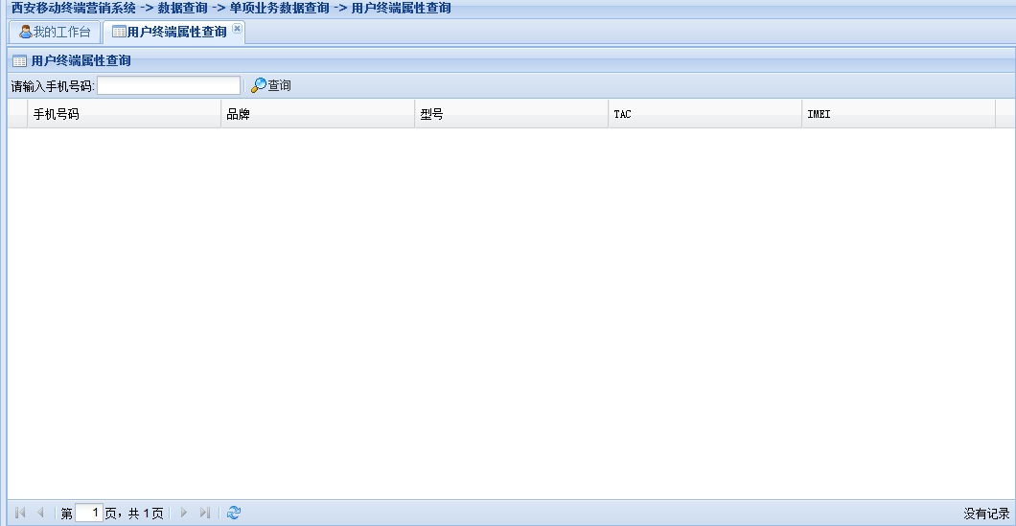

图2：查询结果

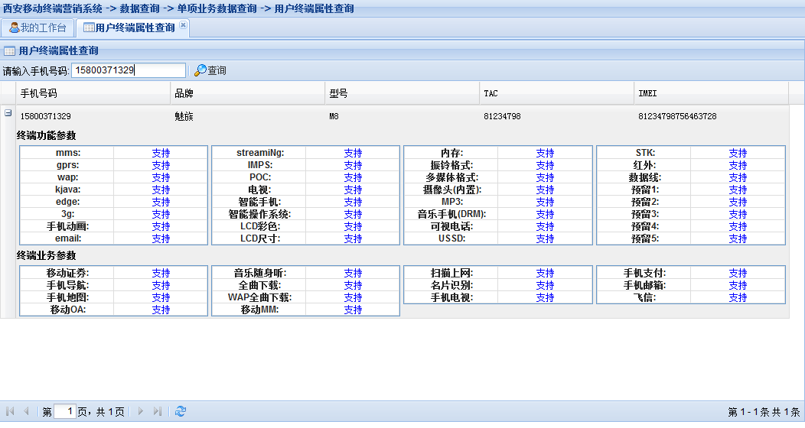

##### 租机业务推荐查询

通过输入用户手机号码，可以查询可以向该用户推荐的租机业务数据列表，系统会根据适配的优先级，提供3项可以推荐的租机业务。

图1：界面风格和布局

图2：查询结果

##### 数据业务推荐查询

#### 批量业务查询

批量业务查询：使用终端属性以及业务数据来批量查询相关的终端信息，以及和终端关联的业务数据。

##### 批量用户终端属性查询

##### 批量租机业务推荐查询

##### 批量数据业务推荐查询

### 通话IMEI管理

### 扩展IMEI管理

### 终端管理

### 外呼数据管理

### 业务管理

### 统计分析

## 系统功能

系统功能：配置和管理系统运行时必要的系统数据以及相关运行日志等。

### 权限管理

### 参数管理

### 日志管理